Документ предоставлен КонсультантПлюс

КОМИТЕТ ГОСУДАРСТВЕННОЙ ОХРАНЫ ОБЪЕКТОВ
КУЛЬТУРНОГО НАСЛЕДИЯ ВОЛГОГРАДСКОЙ ОБЛАСТИ

ПРИКАЗ
от 29 ноября 2022 г. N 637

ОБ УТВЕРЖДЕНИИ ПРЕДМЕТА ОХРАНЫ ОБЪЕКТА КУЛЬТУРНОГО НАСЛЕДИЯ
РЕГИОНАЛЬНОГО ЗНАЧЕНИЯ "ЦЕРКОВЬ ПЕТРА И ПАВЛА",
РАСПОЛОЖЕННОГО ПО АДРЕСУ: ВОЛГОГРАДСКАЯ ОБЛАСТЬ,
ГОРОДИЩЕНСКИЙ РАЙОН, С. КАРПОВКА, УЛ. 51 ГВАРДЕЙСКОЙ
ДИВИЗИИ, Д. 2

В соответствии с Федеральным законом от 25 июня 2002 г. N 73-ФЗ "Об объектах культурного наследия (памятниках истории и культуры) народов Российской Федерации", Порядком определения предмета охраны объекта культурного наследия, включенного в единый государственный реестр объектов культурного наследия (памятников истории и культуры) народов Российской Федерации в соответствии со статьей 64 Федерального закона от 25 июня 2002 г. N 73-ФЗ "Об объектах культурного наследия (памятниках истории и культуры) народов Российской Федерации", утвержденным приказом Министерства культуры Российской Федерации от 13 января 2016 г. N 28, Положением о комитете государственной охраны объектов культурного наследия Волгоградской области, утвержденным постановлением Администрации Волгоградской области от 19 декабря 2016 г. N 697-п, приказываю:
1. Утвердить прилагаемый предмет охраны объекта культурного наследия регионального значения "Церковь Петра и Павла", расположенного по адресу: Волгоградская область, Городищенский район, с. Карповка, ул. 51 Гвардейской дивизии, д. 2.
2. Настоящий приказ вступает в силу со дня его подписания и подлежит официальному опубликованию.

Председатель комитета
А.Ю.БАЖЕНОВ

Утвержден
приказом
комитета
государственной охраны
объектов культурного наследия
Волгоградской области
от 29 ноября 2022 г. N 637

ПРЕДМЕТ ОХРАНЫ ОБЪЕКТА КУЛЬТУРНОГО НАСЛЕДИЯ РЕГИОНАЛЬНОГО
ЗНАЧЕНИЯ "ЦЕРКОВЬ ПЕТРА И ПАВЛА", РАСПОЛОЖЕННОГО ПО АДРЕСУ:
ВОЛГОГРАДСКАЯ ОБЛАСТЬ, ГОРОДИЩЕНСКИЙ РАЙОН, С. КАРПОВКА,
УЛ. 51 ГВАРДЕЙСКОЙ ДИВИЗИИ, Д. 2

Предметом охраны объекта культурного наследия регионального значения "Церковь Петра и Павла", расположенного по адресу: Волгоградская область, Городищенский район, с. Карповка, ул. 51 Гвардейской дивизии, д. 2, являются:

N п/п | Элементы предмета охраны | Описание элемента предмета охраны | Иллюстрации
1. | Местоположение и градостроительные характеристики | здание расположено  по ул. 51 Гвардейской дивизии, д. 2 в с. Карповка Городищенского района Волгоградской области;  является градостроительной доминантой населенного пункта | 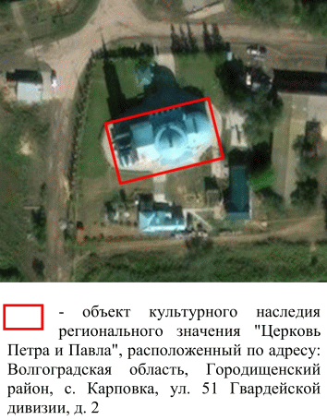
2. | Объемно-пространственная композиция здания | трехчастная продольно-осевая композиция здания, состоящая из объемов колокольни с притвором, трапезной, храма и апсиды | 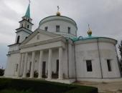  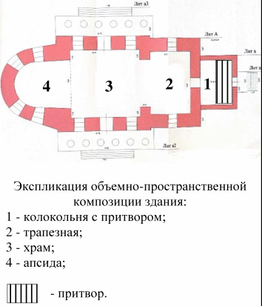
3. | Крыша  (с учетом реставрации) | форма крыши объема храма - купольная с луковичной главкой и крестом;  форма крыши апсиды - полукруглая конусообразная;  форма крыши - трапезной - двускатная | 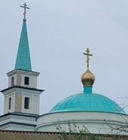
4. | Композиционное решение и архитектурно-художественное оформление фасадов объема храма | характер, ритм и размер вертикального и горизонтального членения фасадов нижнего объема храма, их декоративное убранство, включающее следующие элементы:  - невысокий выступающий цоколь;  - оконные проемы с лучковыми перемычками;  - прямоугольные дверные проемы;  - лопатки по флангам;  - венчающий многоступенчатый карниз;  характер, ритм и размер вертикального и горизонтального членения фасадов верхнего объема храма, их декоративное убранство, включающее следующие элементы:  - подоконный ступенчатый пояс;  - вертикальные удлиненные оконные проемы, равномерно распределенные по световому барабану;  - карнизный пояс прямоугольного сечения | 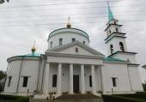  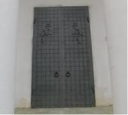  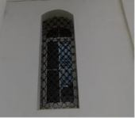  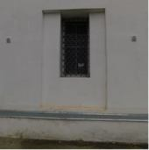
5. | Композиционное решение и архитектурно-художественное оформление фасадов объема апсиды | характер, ритм и размер вертикального и горизонтального членения фасадов, их декоративное убранство, включающее следующие элементы:  - невысокий выступающий цоколь;  - прямоугольные оконные проемы в нишах;  - многоступенчатый венчающий карниз | 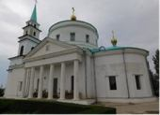  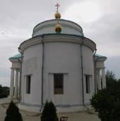
6. | Композиционное решение и архитектурно-художественное оформление фасадов объема трапезной | характер, ритм и размер вертикального и горизонтального членения фасадов,  их декоративное убранство, включающее следующие элементы:  - невысокий выступающий цоколь;  - прямоугольные оконные проемы в нишах;  - многоступенчатый венчающий карниз | 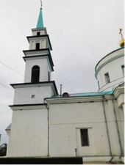
7. | Композиционное решение и архитектурно-художественное оформление фасадов объема колокольни | характер, ритм и размер вертикального и горизонтального членения фасадов,  их декоративное убранство, включающее следующие элементы:  - невысокий выступающий цоколь;  - профилированный карниз нижнего яруса колокольни | 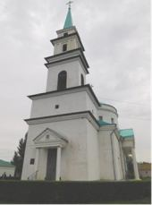
8. | Материалы и характер обработки фасадов | частично сохранившаяся бутовая кладка стен;  штукатурка и окраска
9. | Конструктивные элементы здания | фундаменты, капитальные стены, опорные конструкции, перекрытия и другие конструктивные элементы, формирующие несущий каркас здания, их расположение, конструкции и материалы
10. | Архитектурно-художественное оформление интерьеров | оконные проемы с лучковыми перемычками в глубоких прямоугольных нишах;  арочный свод трапезной;  широкий арочный проем между объемами храма и трапезной;  подпружные арки объема храма;  венчающий карниз по нижнему краю светового барабана;  арочные своды объема храма;  арочные оконные проемы в глубоких арочных нишах;  прямоугольные оконные проемы с арочными сандриками | 